Отчет о проведении образовательной акции «большой
этнографический диктант».
Международная акция «Большой этнографический диктант» состоялся 1 ноября в МБОУ СОШ №6 г. Беслана им. З.Джибилова. Свои знания решили проверить: уч-ца 8 – класса Хестанова Р.А. уч-ца 10 –класса Гиголаева М.Р. уч-ца 11 –класса Сокаева А.Г, и учитель истории Габараева З.А.
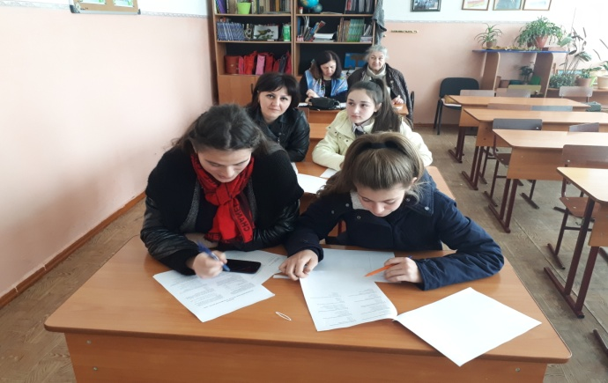

Согласно Положению, участником акции мог стать любой желающий, получивший, заполнивший и сдавший на проверку бланк для написания диктанта. Участие в диктанте было добровольным и бесплатным. Диктант позволил оценить уровень этнографической грамотности населения, их знания о народах, проживающих в России.
Участники получили 30 одинаковых по уровню сложности тестовых заданий, состоящих из двух частей: федеральных и региональных вопросов. Выполнить их нужно было за 45 минут. За правильные ответы можно было набрать 100 баллов. Правильные ответы на задания и разбор типичных ошибок будут опубликованы на сайте.

Ответственная : Габараева З.А.

